Outlook Web

测试报告

版本 <1.0>

修订历史记录
日期 | 版本 | 说明 | 作者
<4.22.2025> | <1.0> | <完成测试报告> | <刘安源、赵楷越、朱涵>

目录
1. 简介 4
1.1 目的 4
1.2 范围 4
1.3 参考资料 4
2. 测试用例与结果 5
2.1 测试用例 1：发送邮件 5
2.2 测试用例 2：选择垃圾邮件并删除 5
2.3 测试用例 3：视觉回归测试（个人设置检查） 6
2.4 自动化测试工具设置 7
2.5 测试结果报告 9
3. 结果分析 11
4. 建议措施 11
5. 测试结论 11
6. 组员贡献度 11

测试报告

简介

目的

本测试计划旨在确保 Outlook Web 客户端的功能正确性和稳定性。具体目标包括：

验证 Outlook Web 中关键功能的正确性，包括登录、邮件管理等核心模块。

通过视觉回归测试确保界面在不同场景下的稳定性。

评估测试覆盖率，优化测试策略，提高测试效率。

范围
本测试计划涵盖以下内容：
- ​功能测试​：
  - 登录功能的正确性和稳定性
  - 邮件管理功能（发送、接收、删除等）
  - 设置功能界面（使用视觉回归）
- ​视觉回归测试​：
  - 登录后界面的一致性
  - 邮件操作后的界面变化
  - 设置功能界面的一致性

参考资料

《Outlook Web 测试计划》

测试用例与结果

测试用例 1：发送邮件
1. 测试包含元素：

- 包含必选元素：按钮、输入框、表单、下拉框、链接
- 包含可选元素：导航栏（标签页）

2. 事务设计

1. 点击登录按钮
2. 切换至登录页面
3. 输入邮箱、点击下一个按钮
4. 输入密码、点击下一个按钮
5. 点击保持登录状态中的否按钮
6. 点击新邮件按钮右侧的下拉框、点击邮件
7. 输入收件人邮箱、添加主题、添加内容
8. 点击发送按钮
9. 点击已发送邮件按钮、断言已发送邮件列表中包含刚刚发送的邮件主题
10. 关闭浏览器
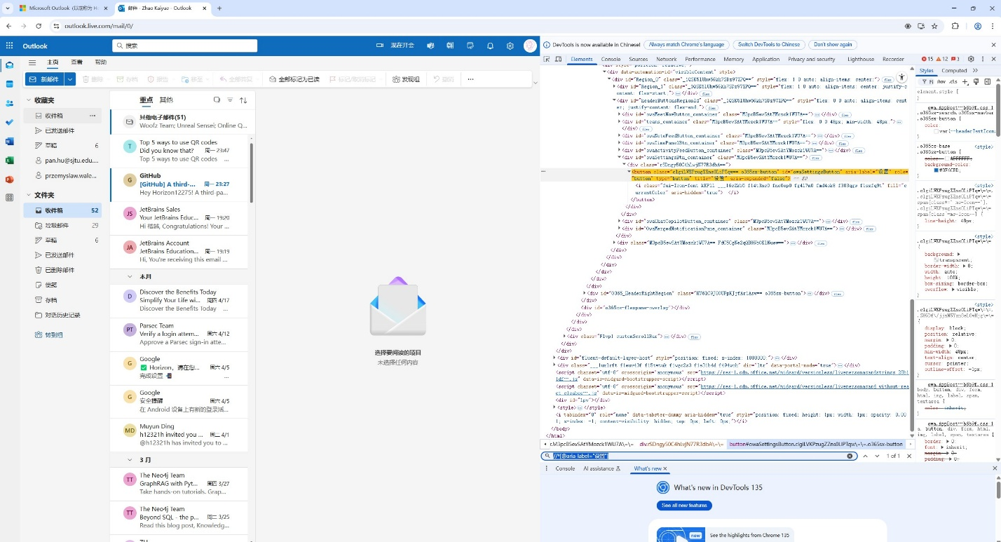

测试用例 2：选择垃圾邮件并删除
1. 测试包含元素：

- 包含必选元素：按钮、输入框、表单、链接
- 包含可选元素：导航栏（标签页）、复选框、多选框、侧边栏

2. 事务设计

1. 点击登录按钮
2. 切换至登录页面
3. 输入邮箱、点击下一个按钮
4. 输入密码、点击下一个按钮
5. 点击保持登录状态中的否按钮
6. 点击垃圾邮件按钮
7. 选择垃圾邮件列表中的前 2 封邮件
8. 点击删除按钮
9. 关闭浏览器
3. 下图为垃圾邮件界面
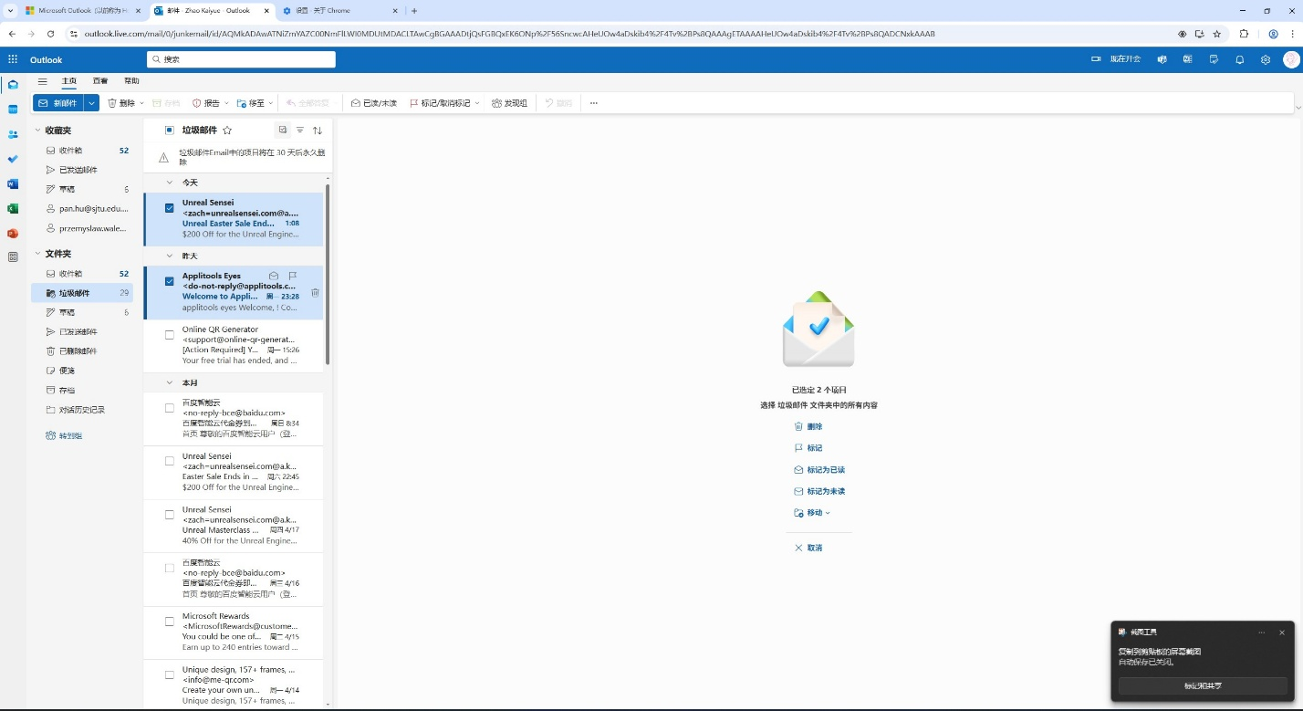

测试用例 3：视觉回归测试（个人设置检查）
1. 测试包含元素：

- 包含必选元素：按钮、输入框、表单、链接
- 包含可选元素：导航栏（标签页）、模态框
2. 事务设计

1. 点击登录按钮
2. 切换至登录页面
3. 输入邮箱、点击下一个按钮
4. 输入密码、点击下一个按钮
5. 点击保持登录状态中的否按钮
6. 点击个人设置按钮
7. 进行截图并保存图片
8. 调用 python 自定义的视觉回归测试脚本，进行图片对比
9. 输出对比结果
10. 关闭浏览器

3. 视觉回归测试代码
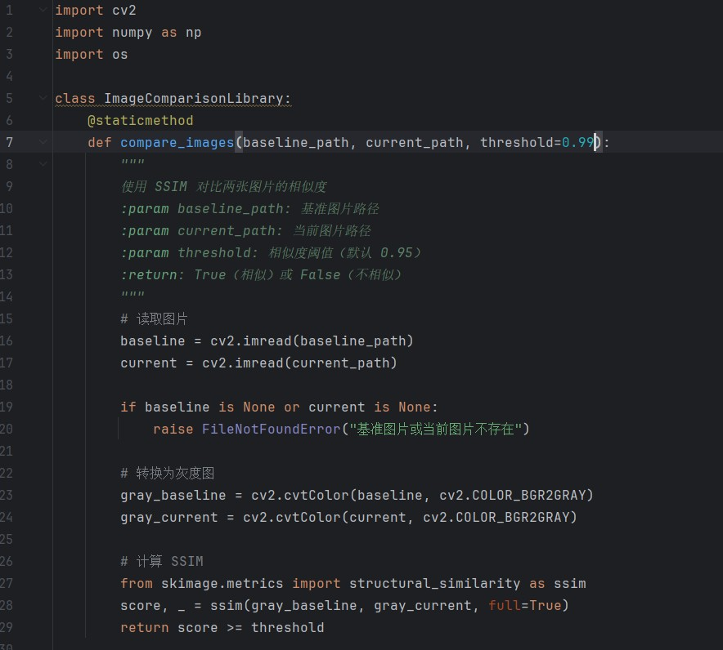
4. 视觉回归界面测试区分示例
如下图所示、将不同的区域标出来了。（仅用于演示、实际测试时通过图片截取的方式、仅对界面中的设置部分进行一致性测试）
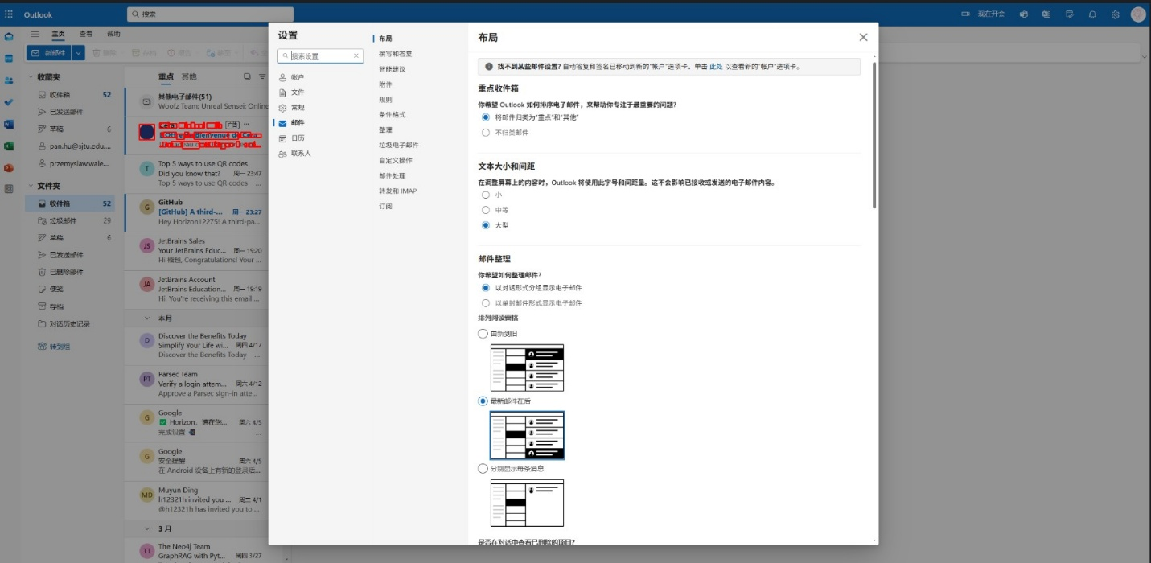

自动化测试工具设置
- 首先、在pycharm中设置robotframework的启动和对应路径（External Tools）
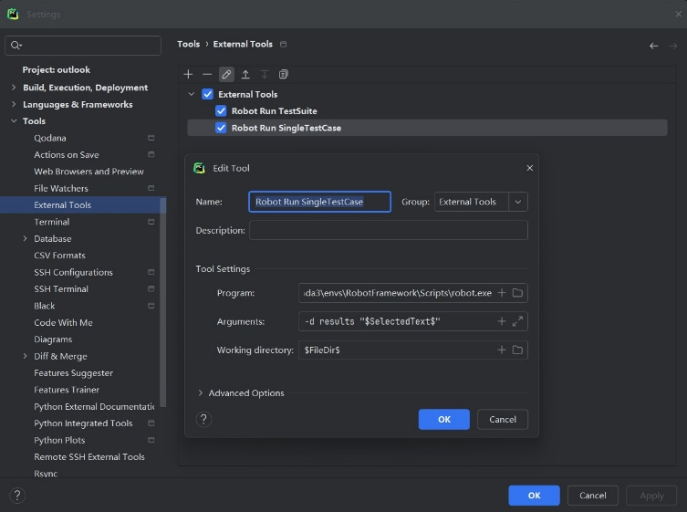

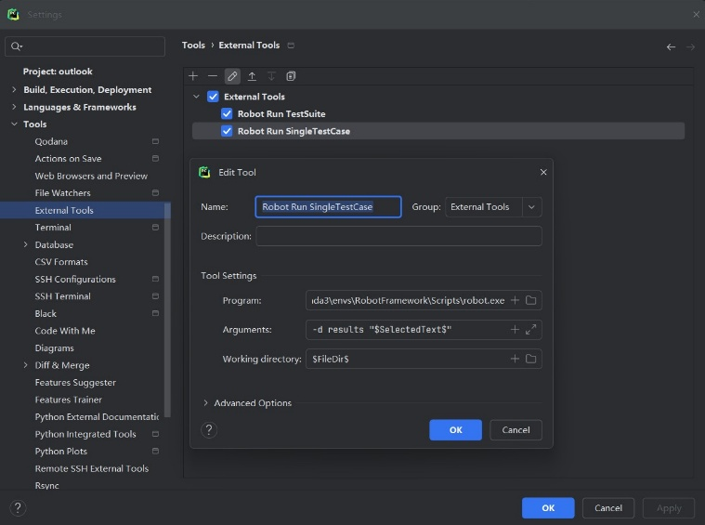
- 然后、在进行测试前、点击鼠标右键即可执行单个测试或一组测试，如下图所示
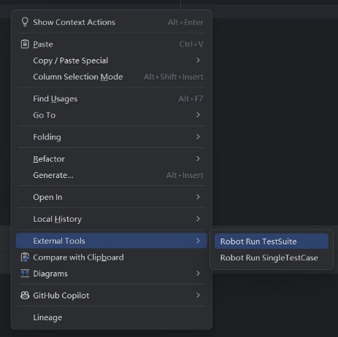

- 也编写了python的自动化代码、可以自动执行前端的回归测试、并将测试报告打包发给对应的邮箱
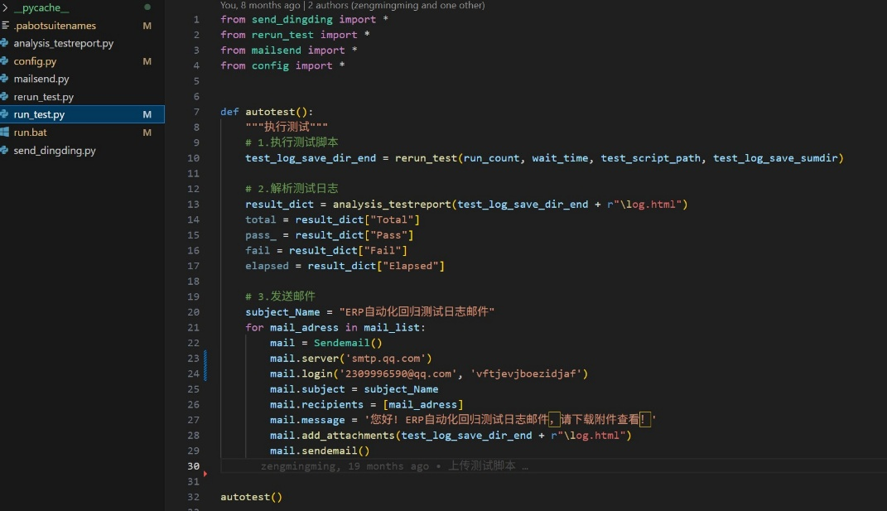
- 同时、使用AI工具辅助测试脚本生成、如下图所示
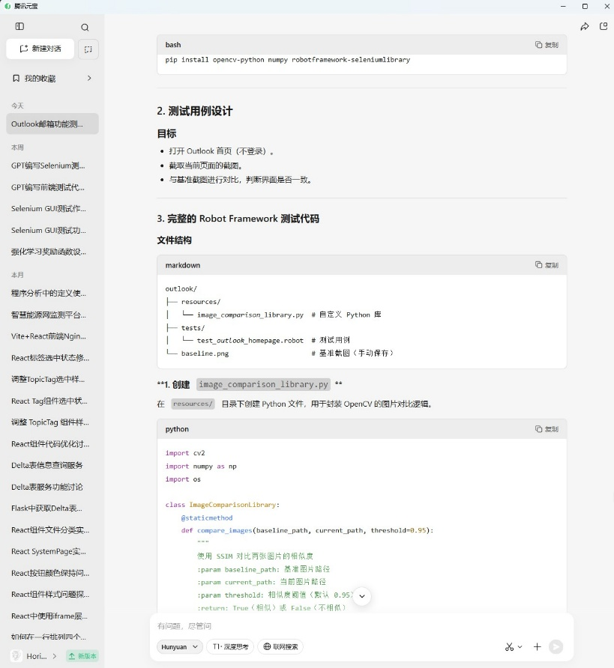

测试结果报告
- 三个界面测试均通过、通过率为100%
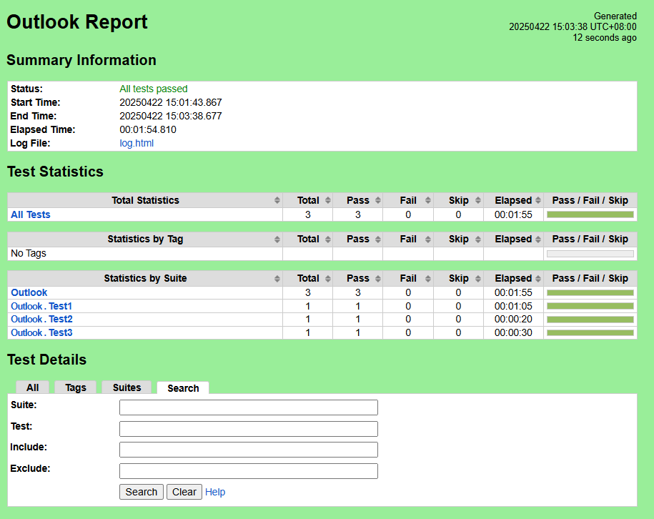
2. 点击报告详情也能查看详细日志
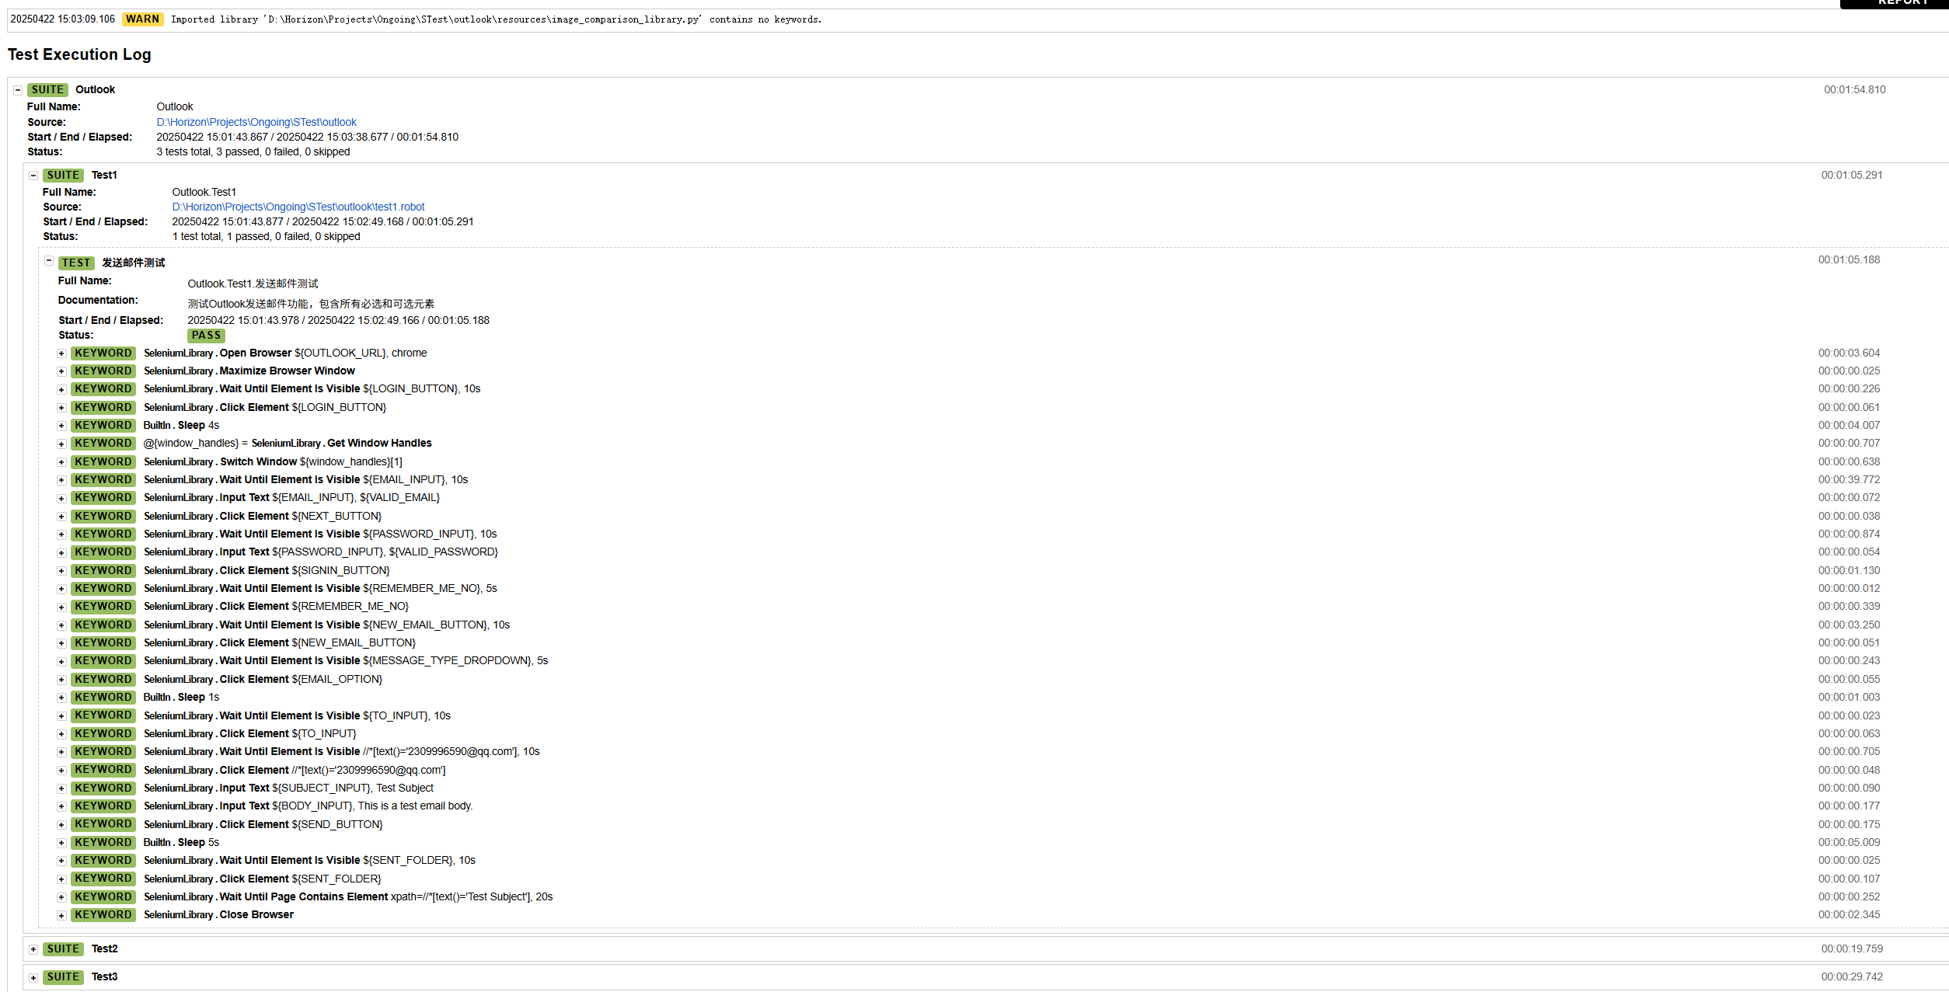

结果分析
3.1 测试覆盖率​
本次测试覆盖了 Outlook Web 的核心功能（登录、邮件管理、界面显示）和视觉回归测试，测试通过率 100%，各关键模块均达到预期效果。自动化测试脚本执行稳定，确保了测试的高效性和一致性。
​3.2 测试用例执行情况​
所有测试用例均顺利通过，未发现功能性缺陷，验证了核心功能的正确性和稳定性。视觉回归测试结果稳定，未发现界面样式偏差，证明界面优化效果符合预期。
​3.3 优化空间​
尽管测试通过率 100%，但仍可在后续版本中进一步优化：
增加边缘场景测试（如超大附件、多设备同步）
优化部分用例的执行效率

建议措施
4.1 代码优化​
继续保持现有自动化脚本的高效性，为未来的功能迭代提前做好测试脚本储备。

​4.2 测试增强​
可适当补充部分异常场景测试，进一步完善测试覆盖，提升版本质量。

​4.3 流程改进​
建议在正式发布前增加一轮兼容性测试，确保多环境下的兼容性稳定性。

测试结论
本次测试全面验证了 Outlook Web 的核心功能，执行结果全部通过，表明当前版本功能稳定。

组员贡献度

刘安源1/3
赵楷越1/3
朱涵1/3

